

**Prova de Aptidão Profissional**

**Escola Profissional do Montijo 2021/2024**

**Diogo Castro / Nº 1873**

**Curso Técnico de Gestão e Programação de Sistemas Informáticos**

**Índice**

Agradecimentos 3

Resumo 4

Abstract 5

Apresentação da empresa de estágio 6

Análise do Ambiente Organizacional 7

Análise da Viabilidade de um Projeto de Informática 8

Análise do Ambiente Informático 10

Software Utilizado 11

Calendarização 12

Menutree 13

Rosie AI 15

# Agradecimentos

Gostaria de agradecer a todos os formadores, em especial ao formador Fernando Belo e Vera Ferreira que nos apoiaram durante os três anos do curso. À Escola Profissional do Montijo e à Dr.ª Marina Barata pela oportunidade de frequentar o curso.

Também gostava de agradecer à minha família por todo o apoio dado.

À minha namorada Lara Torcato por me apoiar todos os dias mesmo nos momentos mais difíceis.

Ao meu grande colega e parceiro de PAP, João Gonçalves por aceitar embarcar nesta aventura comigo e por me ajudar em todas as minhas necessidades.

E à empresa “ublocks” que me acolheu durante o estágio do segundo ano do curso.

# Resumo

Todos os anos, os formandos do 3º ano da Escola Profissional do Montijo têm de realizar a Prova de Aptidão Profissional de forma a concluírem o curso, pode ser feita pelo aluno sozinho ou a pares, sendo que se for realizada a pares os formandos devem realizar dois projetos. Neste caso o formando realizou a PAP a pares com o formando João Gonçalves.

Nos últimos dois anos os alunos têm a oportunidade de estagiar.

Os dois estágios do formando foram realizados na empresa “ublocks” localizada em Lisboa. No segundo ano o formando estagiou um total de 245 horas e no terceiro ano um total de 355 horas.

Para a Prova de Aptidão Profissional o formando e o seu colega criaram uma organização sem fundos lucrativos sem perfil jurídico denominada de XXX.

Um dos projetos realizados foi uma Inteligência Artificial chamada “Rosie AI”, um bot de Discord. Realizamos este projeto para nos ajudar a ganhar conhecimentos sobre inteligências artificiais e utilizar diversas API’s. Usamos as seguintes tecnologias:

* Bun (Runtime de JavaScript)
* TypeScript (Linguagem de programação)
* Redis (Base de dados)
* Discord (Plataforma e API)
* GPT-3.5-Turbo & Dall-E (API)

Para desfrutar da Rosie AI basta seguir os seguintes passos:

* Criar uma conta no [Discord](https://discord.com).
* Entrar no [grupo de Discord](https://discord.gg/kCPQ4DrMgW).
* Para gerar imagens usamos o comando /image seguido pelo prompt.
* Para usar como chatbot, basta mencionar-mos o bot (Rosie AI) seguido pelo prompt.

O segundo projeto realizado pelos formandos foi o “MenuTree”, um serviço acessível pela Web para procurar restaurantes na sua área pelo Ranking ou para ver o cardápio do restaurante usando um simples QRCode. A ideia principal é usar o QRCode invés de um cardápio físico para poupar em papel usado. Cada restaurante terá a sua devida avaliação dada pelos clientes que o levará a subir ou descer no Ranking. Foram usadas as seguintes tecnologias:

* Node.js (Runtime de JavaScript)
* TypeScript (Linguagem de programação)
* MySQL (Base de dados)
* Next.js (Framework de React)
* Tailwind CSS

Para usarmos o MenuTree basta acessarmos o website ou o QRCode disponibilizado no restaurante.

# Abstract

Every year, 3rd year students from Escola Profissional do Montijo have to take the Professional Aptitude Test in order to conclude the course. It can be taken by the student alone or in pairs, but if it is taken in pairs, the students must make two projects. In this case, the student decided to make their PAP in pairs with the student João Gonçalves.

In the last two years, students have the opportunity to do internships (1 p/ year).

The student’s two internships were at the company “ublocks”, located in Lisbon. In the second year the student did a total of 245 hours and a total of 355 in the third year.

For the Professional Aptitude Test, the student and his colleague created a non-profit organization without legal profile named XXX.

One of the projects made was an Artificial Intelligence chatbot called “Rosie ai”, a Discord bot. This project was made with the intention of gaining knowledge about artificial intelligence and use various APIs. The following technologies were used:

* Bun (JavaScript Runtime)
* TypeScript (Programming Language)
* Redis (Database)
* Discord (Platform and API)
* GPT-3.5-Turbo & Dall-E (APIs)

To use Rosie AI it’s pretty simple,

* Create a Discord account,
* Join the [Discord group](https://discord.gg/kCPQ4DrMgW),
* To generate images use the /image command followed by the prompt.
* To use as a chatbot, simply mention the bot (Rosie AI) followed by your prompt.

The second project made by the students was “MenuTree”, a service accessible via the Web to search for restaurants in your area using the Ranking or simply view the restaurant’s menu by scanning a QRCode. The main idea behind this project is to use a QRCode instead of a physical menu to save paper. Each restaurant will have its own ranking given by customers, which will then be used to go higher or lower in the Global Ranking.

The following technologies were used:

* Node.js (JavaScript Runtime)
* TypeScript (Programming Language)
* MySQL (Database)
* Next.js (React Framework)
* Tailwind CSS

To use MenuTree, simply access the website or scan the QRCode at the restaurant.

# Apresentação da empresa de estágio

NOME DA EMPRESA: ublocks, Tecnologias de Informação, Lda.

LOGOTIPO:

DENOMINAÇÃO COMERCIAL: ublocks, Tecnologias de Informação, Lda.

MORADA:

HORÁRIO: Segunda-feira a Sexta-feira das 09:30h às 19:00h

EMAIL: [support@ublocks.xyz](mailto:support@ublocks.xyz)

CARACTERIZAÇÃO DA EMPRESA: ublocks é uma start-up de web3 que ajuda outras start-ups, negócios e empresas a planear e projetar mais eficientemente e de forma mais transparente com blockchain.

CÓDIGOS CAE: 74900, 85591, 90030, 63120

ORGANOGRAMA:

# Análise do Ambiente Organizacional

CONTEXTO/ENQUADRAMENTO: A ublocks é uma start-up e até ao momento só estava organizada pela hierarquia mostrada no organograma anterior.

COMUNICAÇÃO INTERNA/EXTREMA: A comunicação interna é realizada através do WhatsApp ou das conversas nas *Issues*/*MergeRequests* do GitLab. A comunicação externa é realizada através do Email ou pelo Website da ublocks.

# Análise da Viabilidade de um Projeto de Informática

INVESTIMENTO INICIAL – PESSOAL

|  |  |  |  |
| --- | --- | --- | --- |
| **Recurso** | **Tempo no Projeto (meses)** | **Custo Unitário Mensal (€)** | **Sub-Total** |
| Diogo Castro | 7 | 0€ | 0€ |
| Total | 7 | 0€ | 0€ |

INVESTIMENTO INICIAL – HARDWARE

|  |  |  |  |
| --- | --- | --- | --- |
| **Recurso** | **Detalhes** | **Custo Unitário Mensal (€)** | **Sub-Total** |
| MacBook Air | Processador Apple M1 8-Core CPU, 7-Core GPU  8GB RAM unificada  256GB SSD unificado |  | 1099€ |
|  |  | **Sub-Total** | **1099€** |

INVESTIMENTO INICIAL – SOFTWARE

|  |  |  |  |
| --- | --- | --- | --- |
| **Recurso** | **Detalhes** | **Custo Unitário Mensal (€)** | **Sub-Total** |
| Linguagens Open-Source | JavaScript, TypeScript | 0.00€ | 0.00€ |
| Tecnologias Open-Source | Bun, Node.js, Next.js, MySQL, Redis, Visual Studio Code | 0.00€ | 0.00€ |
| Outros | Raycast Pro | 5€ | 120€ |
| Infraestrutura | Vercel | 0.00€ | 0.00€ |
| Infraestrutura | PlanetScale | 0.00€ | 0.00€ |
| Infraestrutura | Upstash Redis | 0.00€ | 0.00€ |
| Outros | Microsoft Office | 8.33€ | 299.97€ |
| **Total** | **-** | **-** | **419.97€** |

CASO PRÁTICO

|  |  |
| --- | --- |
| **Investimento Inicial** |  |
| Pessoal | 0€ |
| Hardware | 1099€ |
| Software | 419.97€ |
| **Total** | 1 518.97€ |

# Análise do Ambiente Informático

EQUIPAMENTOS: A ublocks tem um total de dois servidores virtuais privados (VPS).

**Os servidores são utilizados para:**

1. Web Server (todos os websites e aplicações web que a ublocks tem)
2. Test Server

PCs/EQUIPAMENTO MÓVEL: Cada funcionário tem o seu próprio dispositivo móvel e computador, seja este portátil ou não.

REDES: A ublocks tem um escritório dentro da FinTechHouse em Lisboa, sendo a Internet disponibilizada pela FinTech.

# Software Utilizado



Windows – É o sistema operativo da Microsoft. A versão utilizada pela maioria dos computadores dos funcionários da ublocks é o Windows 11.

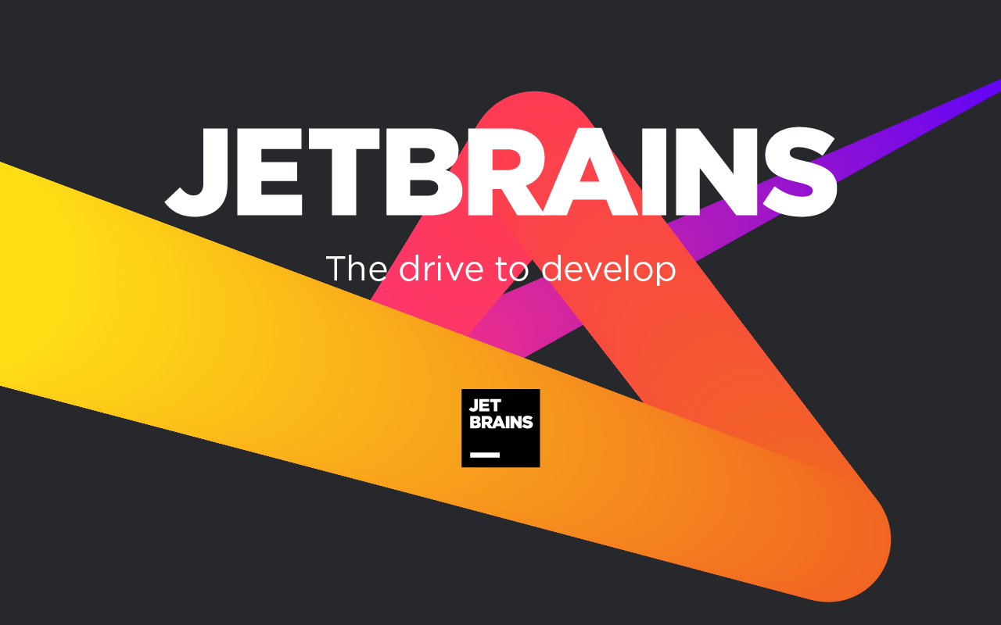 Algumas ferramentas e IDEs da JetBrains são utilizadas para programar os serviços da ublocks, como por exemplo, WebStorm, Rider, ReSharp, etc..

Office da Microsoft fornece várias aplicações para escritório, sendo o mais utilizado na ublocks o Excel para manter o controlo sobre as despesas, ganhos etc…



As reuniões com clientes da ublocks são feitas através do Zoom.

|  |  |
| --- | --- |
| Realização do Projeto MenuTree | 20/06/20237-22/03/2024 |
| Realização do Projeto Rosie AI | 30/09/2023-22/03/2024 |
| Realização do Relatório | 23/09/2023-21/03/2024 |
| Entrega dos projetos e relatório | 22/03/2024 |
| Apresentação da PAP | 04/07/2024 |

# Calendarização

# Menutree

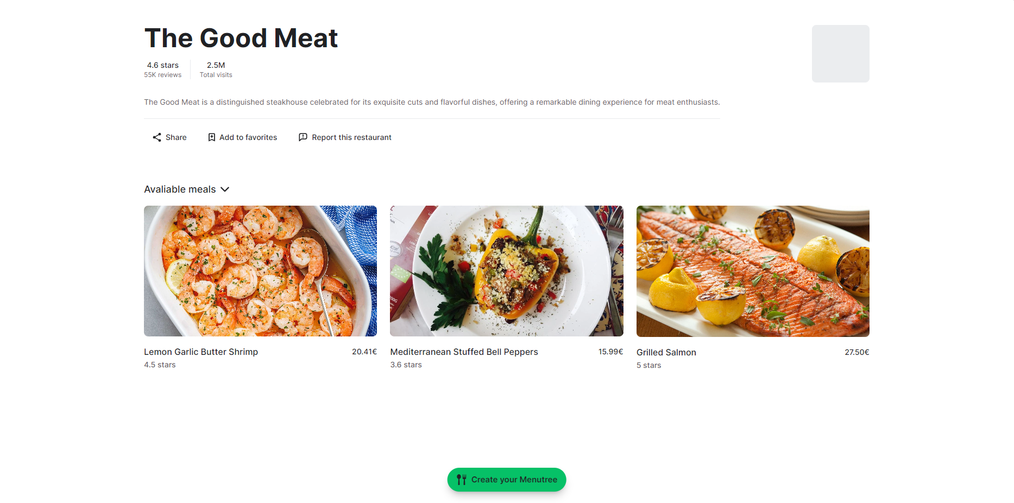

Para a realização de um dos projetos desta Prova de Aptidão Profissional (PAP) pensou-se nas etapas necessárias para o desenvolvimento do mesmo. O primeiro passo foi pensar no tema, o que por si levou algum tempo. O pretendido era acabar com o desperdício de papel usado para fazer os cardápios/menus e ajudar restaurantes menos conhecidos a crescer no ramo com a ajuda de uma Leaderboard. Foi então criado o Menutree, um serviço web onde os restaurantes possam compartilhar/apresentar os seus menus com um simples QRCode gerado para cada restaurante que levasse o cliente à página do Menutree desse mesmo restaurante. Cada restaurante também terá a sua devida avaliação dada pelos seus clientes.

**Modelação Base de Dados**

Para a base de dados foi decidido usar uma ORM para ser mais fácil de realizar migrations e mudanças sem perder dados e manter typesafety. Foi escolhido então usar [Prisma](https://prisma.io).

**Modelo Racional**

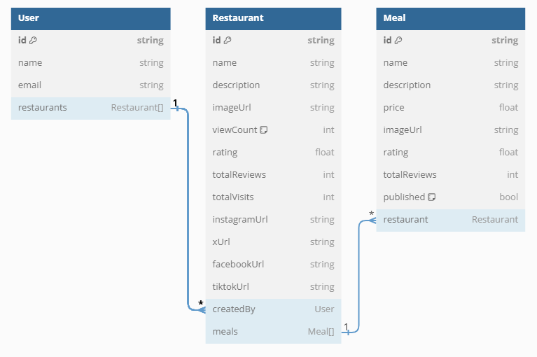

**Modelo Físico**

Foi utilizado a ORM [Prisma](https://prisma.io) como dito anteriormente e como tal a schema é um pouco diferente, pode ser visto [aqui](https://github.com/Tellay/menutree-web/blob/main/prisma/schema.prisma).

**Desenvolvimento da aplicação**

Sendo o Menutree um serviço acessível pela Web, houve necessidade de escolher uma Framework Web e Linguagem de Programação para as funcionalidades. Foi então escolhido usar TypeScript, Node.js e React.js com a metaframework Next.js, Tailwind CSS para a estilização, MySQL para base de dados.

# Rosie AI

Para a realização do segundo projeto desta Prova de Aptidão Profissional (PAP) foi escolhido fazer um projeto mais simples pois o projeto principal seria o Menutree. Inteligência Artificial tem sido um tópico que tem tido o seu a falar ultimamente então escolhemos então fazer um simples chatbot para o Discord utilizando a API da OpenAI e os seus modelos de Machine Learning e Large Language Model de forma a aprender um pouco mais sobre o tópico e nos mantermos atualizados com as novas tecnologias.

**Modelação Base de Dados**

Como neste projeto não era necessário guardar dados persistentemente, apenas durante 30 dias para treinar o bot localmente e ao fim desse tempo seriam então enviados para a OpenAI para treinar o modelo na cloud.

**Modelo Físico**

Não sendo então necessário uma base de dados persistente foi pensando em utilizar Redis. Redis é uma base de dados leve e bastante rápida que segue o modelo de key-value.



**Desenvolvimento da aplicação**

**Apreciação crítica**

Estes projetos proporcionaram novas experiências, passando por pontos altos e também constrangimentos. À medida que se procurava ultrapassar as dificuldades encontradas, trabalharam-se imensas competências técnicas que futuramente ajudarão a realizar maiores projetos. O principal obstáculo do projeto foi a corrida contra o tempo. A chave para a maior parte das soluções foi a pesquisa a fundo do problema.